Проект резолютивной части Разрешения

В соответствии с пунктом 4 части 2 статьи 1 областного закона от 7 июля 2014 года № 45-оз «О перераспределении полномочий в области градостроительной деятельности между органами государственной власти Ленинградской области и органами местного самоуправления Ленинградской области», пунктом 2.14 Положения о Комитете градостроительной политики Ленинградской области, утвержденного постановлением Правительства Ленинградской области от 09.09.2019 № 421:

Предоставить разрешение на условно разрешенный вид использования – «Объекты питания» код. 4.6. для земельного участка с кадастровым номером 47:10:0114001:170, расположенного по адресу: Ленинградская область, Волховский муниципальный район, Кисельнинское сельское поселение, д. Кути, мкр. Полевой, уч. 3

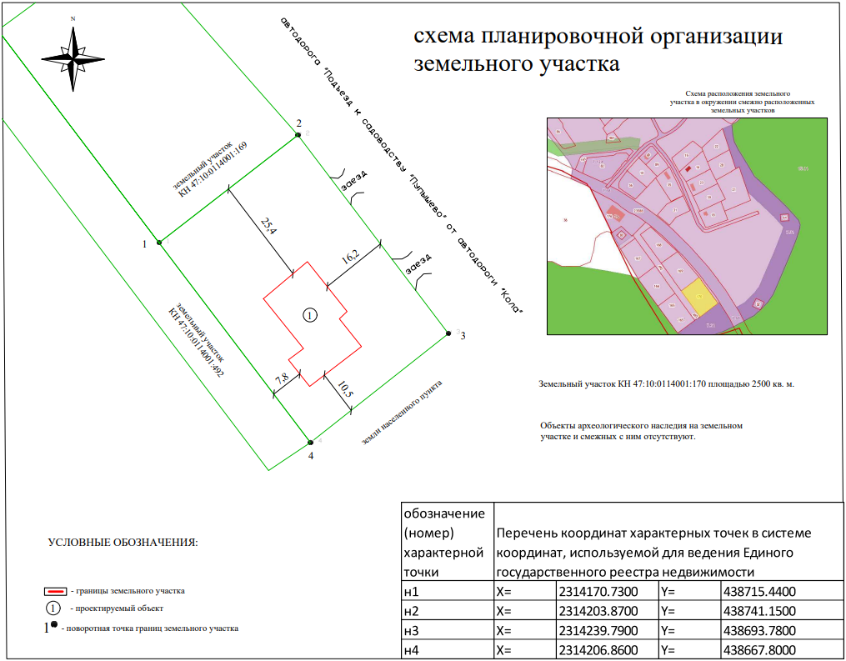

СИТУАЦИОННЫЙ ПЛАН

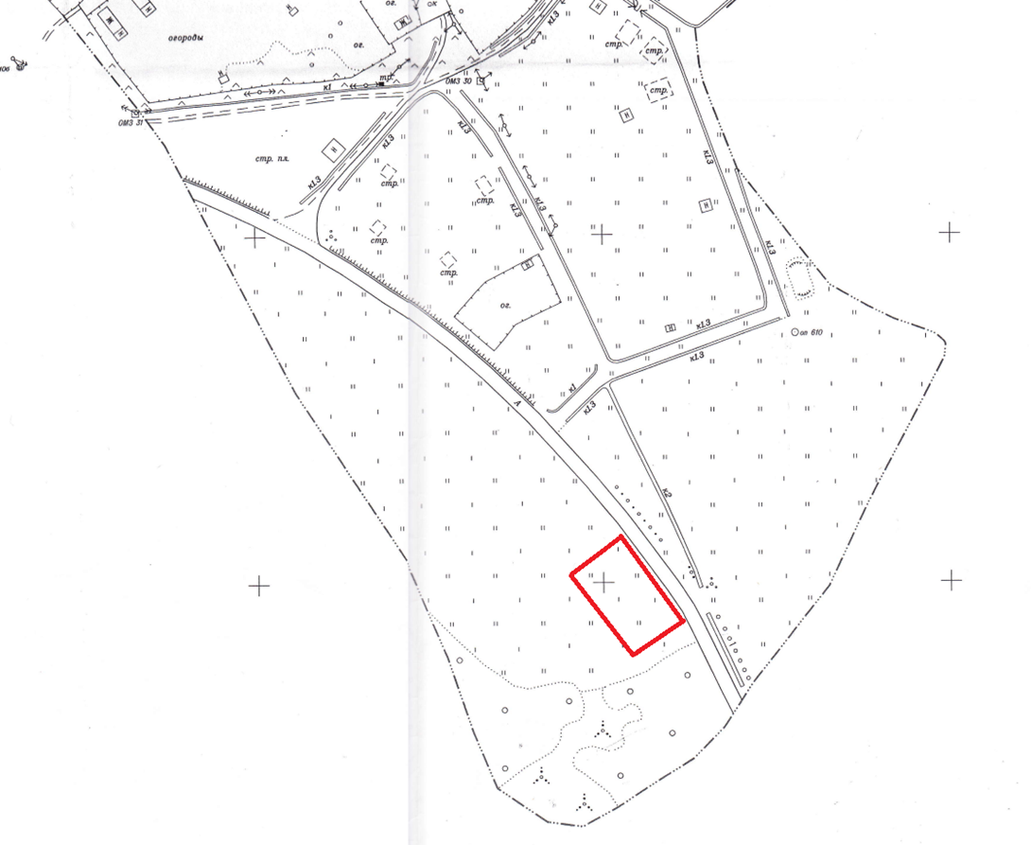

Условные обозначения:

- граница земельного участка с кадастровым номером 47:10:0114001:170,

расположенного по адресу: Ленинградская область, Волховский район,

Кисельнинское сельское поселение, дер. Кути, мкр. Полевой, уч. 3

ВЫПИСКА ИЗ ПРАВИЛ ЗЕМЛЕПОЛЬЗОВАНИЯ И ЗАСТРОЙКИ

Согласно правилам землепользования и застройки муниципального образования Кисельнинское сельское поселение Волховского муниципального района Ленинградской области, утвержденным приказом комитетом по архитектуре и градостроительству Ленинградской области от 08.07.2019 № 42 (с изм. от 01.06.2023 № 79), земельный участок площадью 2500 кв. м с кадастровым номером 47:10:0114001:170, расположенный по адресу: Ленинградская область, Волховский район, Кисельнинское сельское поселение, д. Кути, мкр. Полевой, уч. 3 относится к зоне застройки индивидуальными жилыми домами – Ж.1 (приложение).

**Ж.1 - зона застройки индивидуальными жилыми домами**

Вид разрешенного использования земельных участков определяется согласно таблице 4.

Таблица 4

|  |  |  |
| --- | --- | --- |
| **№** | **Виды разрешенного использования** | **Наименование видов разрешенного использования** |
| **1** | **2** | **3** |
| 1 | Основные виды разрешенного использования | - Для индивидуального жилищного строительства - код 2.1  - Для ведения личного подсобного хозяйства (приусадебный земельный участок) - код 2.2  - Блокированная жилая застройка - код 2.3  - Историко-культурная деятельность - код 9.3  - Земельные участки (территории) общего пользования - код 12.0  - Ведение огородничества - код 13.1 |
| 2 | Условно разрешенные виды использования | - Передвижное жилье - код 2.4  - Хранение автотранспорта – код 2.7.1  - Бытовое обслуживание - код 3.3  - Амбулаторно-поликлиническое обслуживание - код 3.4.1  - Магазины - код 4.4  - Общественное питание - код 4.6  - Объекты дорожного сервиса - код 4.9.1  - Связь - код 6.8  - Обеспечение внутреннего правопорядка - код 8.3 |
| 3 | Вспомогательные виды разрешенного использования | - Коммунальное обслуживание - код 3.1 |

Предельные (минимальные и (или) максимальные) размеры земельных участков и предельные параметры разрешенного строительства, реконструкции объектов капитального строительства в территориальной зоне Ж.1 определяется согласно таблице 5.

Таблица 5

|  |  |  |  |  |
| --- | --- | --- | --- | --- |
| **№** | **Предельные (минимальные и (или) максимальные) размеры земельных участков и предельные параметры разрешенного строительства, реконструкции объектов капитального строительства, ед. измерения** | **Минимальное значение** | | **Максимальное значение** |
| 1 | Размеры земельных участков: | | | |
| 1.1 | Для вида использования «Для индивидуального жилищного строительства»: | | | |
|  | Площадь земельных участков, кв. м | 600 | | 2500 |
| 1.2 | Для вида использования «Для ведения личного подсобного хозяйства (приусадебный земельный участок)» | | | |
|  | Площадь земельных участков, кв. м | | 1000 | 2500 |
| 1.3 | Для вида использования «Ведение огородничества» | | | |
|  | Площадь земельных участков, кв. м | | 100 | 1000 |
| 1.4 | Для иных для иных видов разрешённого использования | | | |
|  | Площадь земельных участков, кв. м | Не подлежит установлению | | |
| 2 | Отступы от границ земельных участков в целях определения мест допустимого размещения зданий, строений, сооружений, за пределами которых запрещено строительство зданий, строений, сооружений: | | | |
| 2.1 | Для видов использования «Для индивидуального жилищного строительства», «Для ведения личного подсобного хозяйства (приусадебный земельный участок)», м | 3 | | Не подлежит установлению |
| 2.2 | Для иных видов разрешённого использования, м | 1 | | Не подлежит установлению |
| 2.3 | Для подсобных и вспомогательных объектов капитального строительства и сооружений, м | 1 | | Не подлежит установлению |
| 3 | Количество этажей зданий, строений, сооружений: | | | |
| 3.1 | Для вида использования «Для индивидуального жилищного строительства», «Для ведения личного подсобного хозяйства (приусадебный земельный участок)», эт. | Не подлежит установлению | | 3 |
| 4 | Процент застройки в границах земельного участка, определяемый как отношение суммарной площади земельного участка, которая может быть застроена, ко всей площади земельного участка: | | | |
| 4.1 | Для видов использования «Для индивидуального жилищного строительства», «Для ведения личного подсобного хозяйства (приусадебный земельный участок)» | Не подлежит установлению | | 30 % |
| 4.2 | Для видов использования «Блокированная жилая застройка» | Не подлежит установлению | | |
| 4.3 | Для иных видов разрешённого использования (кроме «Ведение огородничества») | Не подлежит установлению | | 60 % |
| 6 | Иные предельные параметры разрешенного строительства, реконструкции объектов капитального строительства: | | | |
| 6.1 | Минимальное расстояние от окон индивидуального жилого дома или жилого дома блокированной застройки до подсобных и вспомогательных объектов капитального строительства и сооружений, расположенных на соседнем земельном участке, не менее 6 метров | | | |
| 6.2 | Земельные участки с видом разрешенного использования «Для индивидуального жилищного строительства» и «Для ведения личного подсобного хозяйства (приусадебный земельный участок)» должны быть огорожены. Высота ограждения должна быть не более 1 метра 80 сантиметров до наиболее высокой части ограждения | | | |
| 6.3 | Максимальная площадь отдельно стоящего подсобного или вспомогательного объекта капитального строительства или сооружения (за исключением индивидуальных гаражей, бань) не должна превышать 75 % от общей площади объекта капитального строительства, отнесенного к основному виду разрешенного использования и размещенному на одном с ним земельном участке | | | |

ВЫКОПИРОВКА ИЗ КАРТЫ ГРАДОСТРОИТЕЛЬНОГО ЗОНИРОВАНИЯ МО КИСЕЛЬНИНСКОЕ С.П.

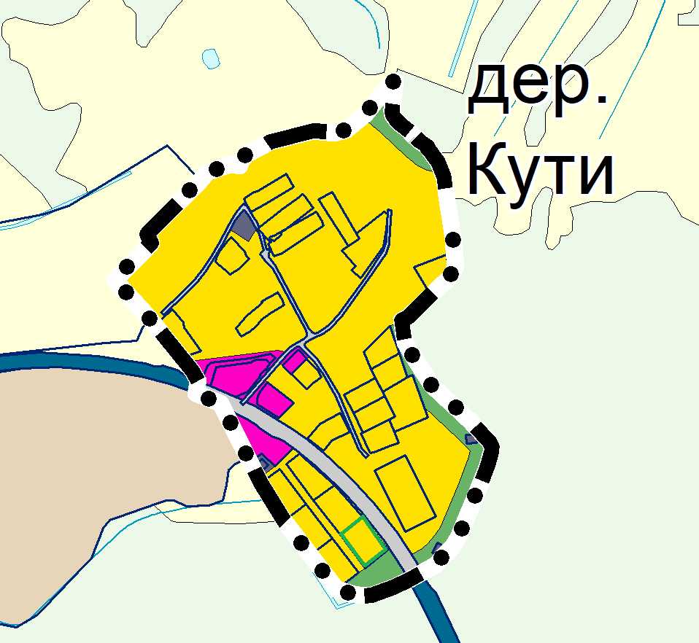





КН 47:10:0114001:170

ВЫКОПИРОВКА ИЗ КАРТЫ ГРАДОСТРОИТЕЛЬНОГО ЗОНИРОВАНИЯ МО КИСЕЛЬНИНСКОЕ С.П. (ЗОУИТ)

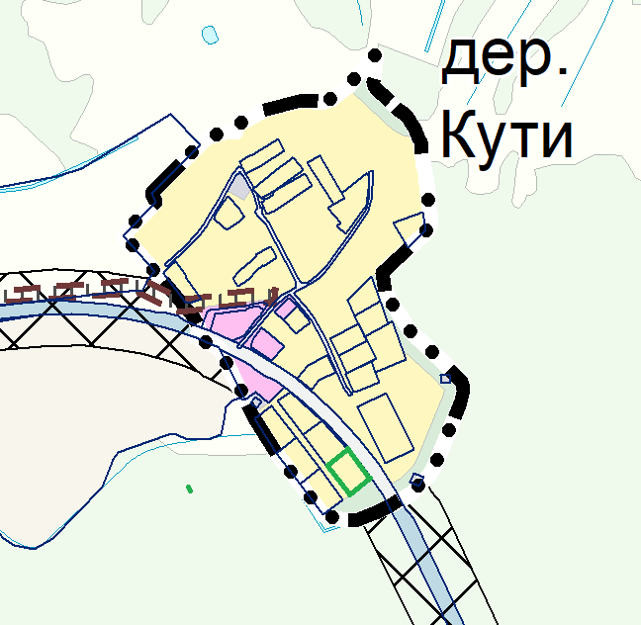



КН 47:10:0114001:170